**تنزيل لعبة كلمات كراش**من موقع [اسهل تنزيل](https://m3rfa93.com/) ، اذا كنت من محبي العاب الذكاء والتفكير فلعبة كلمات كراش مناسبة جدًا لك ، اللعبة عبارة عن كلمات متقاطعة تستطيع ايجادها عن طريق صور محدد من اللعبة لتسريع عملية ايجادها ، واكمال للأمثال العربية المشهورة ، ومعرف اسماء الحيوانات عن طريق الظلال ، تستطيع المنافسة بين الاصدقاء والعائلة ، استكشف خريطة العالم العربي عبر الانتقال من مرحلة لأخرى ، اللعبة مليئة بالإثارة والتشويق والتسلية ، تبدأ بمراحل مبتدئة حتى تصل الى المراحل ذات الصعوبة العالية ، وتحتاج الى عبقرتيك لحل هذه الالغاز الممتعة ، طور مهاراتك وسرعة تفكيرك واستمتع بوقتك ، تابع لتعرف المزيد.

**لعبة كلمات كراش**فريدة من نوعها ومميزة انها خاصة باللغة العربية ، تعمل على توسيع مدارك ، بدل من ضياع الوقت في ما لا يفيدك متع عقلك ، اعمل على تسريع بديهتك وانتباهك بشكل كبير جدًا ، اللعبة جميلة جدًا وممتعة في نفس الوقت ، اجمع بين تطوير مهاراتك وسرعة تفكيرك والاستمتاع بوقتك في آن واحد ، اللعبة تجمع بين التسلية والذكاء ، اصنع الاثارة مع اصدقائك وعائلتك عن طريقة التحدي في الجزيرة الشهرية ، حافظ على تقدمك بتسجيل دخولك بحساب جوجل او فيسبوك ، اللعبة مليئة بالألغاز والمعرفة ، تعرف على اعلام الدول العربية من خلال هذه اللعبة الاكثر من رائعة.

اللعبة مشهورة بشكل كبير في العالم العربي حيث قام بتحميله اكثر من 10 ملايين شخص ، وحازت على تقييم مرتفع جدًا بنسبة 4.7 ، يتم تطويرها بشكل مستمر وإضافة المراحل الجديدة على اللعبة ، وهي ذات حجم متوسط ، يصل حجمها 55 ميغابايت ، تلعب **لعبة كلمات كراش** بدون اتصال انترنت ، وايضًا لا تنسى التحديد فهو يحتاج الى انترنت ، تستطيع استرجاع مستواك اذا قمت بتسجيل دخولك عن طريق اي جهاز اخر ، وهذه يجعلك في مستواك المتقدم بشكل دائم ، التحديات في اللعبة اكثر إثارة وتشويقًا ، العب مع اصدقائك وقم بسحقهم بذكائك وقوة ذاكرتك ومعرفتك ، تابع يا صديقي لتعرف المزيد.

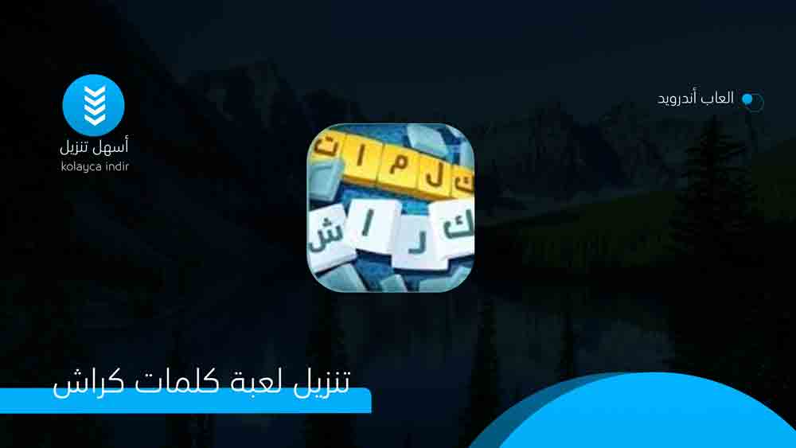

**مميزات لعبة كلمات كراش**

تحتوي **لعبة كلمات كراش**على مميزات كثير جدًا وهذا ما يجعلها متصدر الالعاب المشابهة في الوطن العربي ، وهي ذات شهرة كبير على متاجر الهواتف الذكية ، نذكر من مميزاتها:

1. التحدي والاثارة والتشويق في اللعب مع الاصدقاء والعائلة.
2. المراحل تزداد بشكل كبير في كل اصدار جديد.
3. يمكنك الاحتفاظ بمستواك في التقدم عن طريق تسجيل بحساب دخول خاص بك.
4. الجزيرة الشهرية ، هي مرحلة يتم تطويرها كل شهر وتكون بأسلوب جديد وجميل.
5. كمية كبير من الامثال العربية والالغاز الرائعة.
6. لعبة تعمل على تنشيط العقل وتوسع المدارك.
7. الجمع بين المتعة والاستفادة من وقت الفراغ.
8. سرعة الانتباه وشدة التركيز في اللعبة كبير جدًا.

**عيوب اللعبة**

العيوب قليل جدًا ولا تؤثر على العمليات داخل اللعبة ، حيث انها فقط من اجل نزهة المقال ، وجعلها تظهر بشكل افضل للمستخدم ، نذكر بعض العيوب:

1. كل فترة يتم يخرج المطورين بإصدار جديد ، يمكن تقليل حجم اللعبة بعمل بعض الالغاز يتم تحميلها عبر الانترنت.
2. يوجد مشاكل في اللعبة ، ويعمل المطورين على حلها.

**أذونات اللعبة**

الصلاحيات تجعل اللعبة تعمل بشكلها الصحيح والسليم ، صديقي العزيز لابد من منح هذه الصلاحيات للعبة للاستمتاع بكل ما تقدمه من خدمات ومميزات ، اذونات اللعبة :

1. مساحة التخزين ، تستخدم لتخزين البيانات التي قمت بالوصول لها في اللعبة.
2. الصور والوسائط والملفات ليتم تحميل الصور الخاصة في اللعبة.
3. معلومات اتصال Wi-Fi‏ لعمل التحديات بينك وبين اصدقائك على اللعبة.

**شرح لعبة كلمات كراش**

بعد كل هذه المميزات لابد لك من تجربة اللعبة وتحميلها للاستمتاع بوقت فراغك ، وتوسيع مدارك افكارك ومعرفتك عن العالم العربي بشكل خاص والثقافة العامة بشكل عام ، حمل اللعبة من الرابط في الاسفل وهو رابط مباشر.

1. عند الدخول للعبة اول مرة قم بتسجيل الدخول للمحافظة على مستوى تقدمك.
2. ابدأ من المرحلة الاولى واستمر في حل الاسئلة والالغاز للوصول الى مستوى متقدم.
3. اللعبة تعطيك التعليمات اللازمة للعب.
4. الان انت جاهز للعب مع الاصدقاء والاستفادة من وقت فراغك.

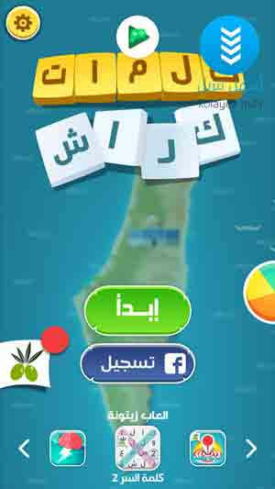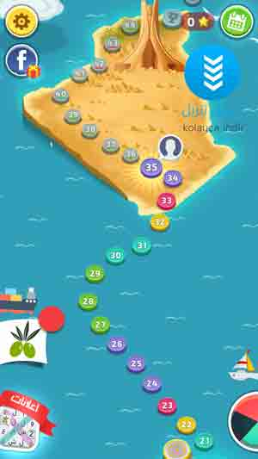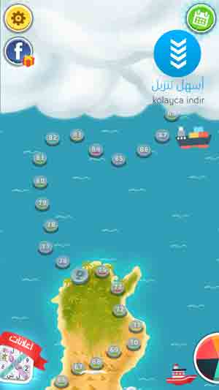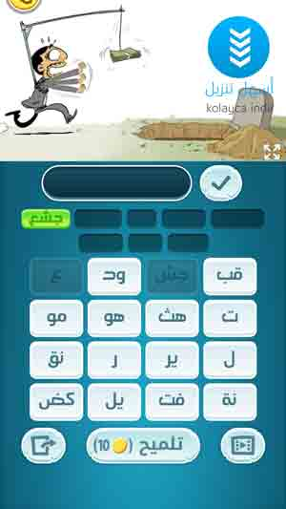

**تنزيل لعبة كلمات كراش**

عندما نتحدث عن الذكاء والمغامرة والاستمتاع بوقت الفراغ لابد من ذكر **لعبة كلمات كراش .** اللعبة الاكثر من رائعة والاكثر انتشارًا في الوطن العربي ، وهي مشهور بشكل كبير جدًا ، صديقي العزيز هل قم بتجربة اللعبة ، واكتشف العالم العربي بكامله ، عش لاحظة التحدي مع الاصدقاء والعائلة ، واجعل لك نصيبًا من الفوز في هذه التحديات الرائعة ، أبرز مهاراتك في المواجهة ، احصد الكثير من النقاط التي تساعدك في حل الالغاز المستعصية ، لابد لك من التجربة ، قم  بالتحميل الان من الرابط المباشر.

[**لعبة كلمات كراش**](https://play.google.com/store/apps/details?id=com.zytoona.wordscrush&hl=ar)